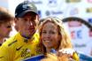

***Limburg: the place to be gisteren***

Maar eerst…………….

Na een gekke week waarin het wielerpeloton in shock was en weer opkrabbelde na het overlijden van **Michael Goolaerts** werd woensdag **De Brabantse Pijl** verreden.

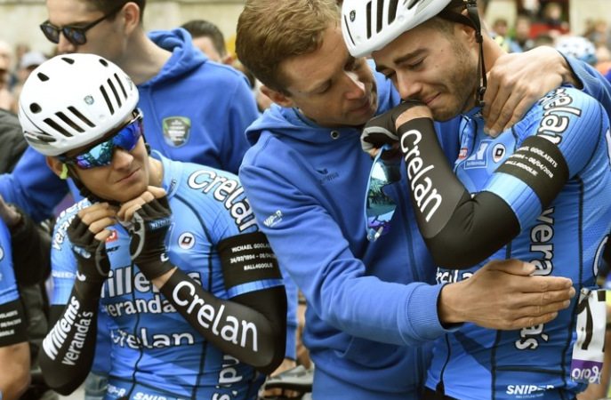

Kippenvelmoment aan de start waar de **renners van Veranda’s Willems** de tranen over de wangen lieten biggelen, maar als eerbetoon toch aan de koers meededen.

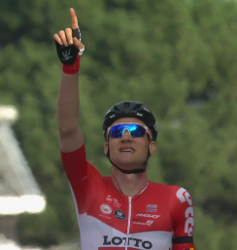

Uiteindelijk won **Tim Wellens** er, maar zijn zegegebaar was mooi door zijn vinger naar de hemel te steken ten teken dat deze overwinning **werd opgedragen aan de jonge Goolaerts**.

En het peloton gaat daarna weer voort.

Gisteren in Limburg op de vele heuveltjes daar.

***Draaien en keren tussen Maastricht en Berg en Terblijt***

De koers begon met een vroege vlucht waar de Nederlanders **Brammetje Tankink** en **Oscar Riesebeek** in zaten. Verder daarbij ook onze Zuiderbuur **Preben van Hecke** die vóór de start al had aangegeven zich te laten zien gisteren.

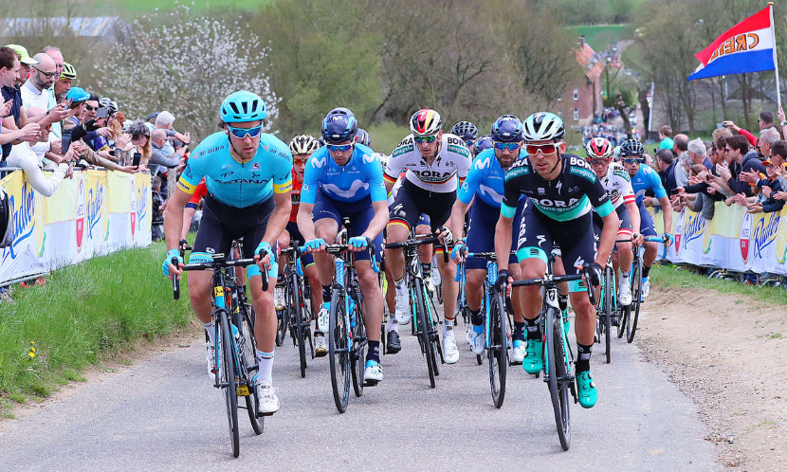

Ook **Grmay, Bono, Craddock, Dunbar, Tizza en Smit** zaten in de kopgroep.

De voorsprong is maximaal 15 minuten, maar dan begint de voorsprong terug te lopen en lossen er renners, waaronder Tankink, Tizza en Smit.

Op een kleine 30 kilometer voor de meet in **Berg en Terblijt** laat **Roman Kreuziger** zich zien.

Hij vertrekt en neem oud-Amstel Gold Race-winnaar **Gasparotto** mee. Op de **Cauberg** sluiten zij aan bij de 5.

Op de **Geulhemmerberg** gaan Valverde en Sagan en daar gaan Valgren Andersen en Alaphilippe mee mee.

Tim Wellens en Fuglsang sluiten aan en de kopgroep is finito.

**Riesebeek**, toch nog voorop in de koers probeert nog 2 keer. De laatste lijkt een goeie, want hij neemt **van Hecke mee** in zijn kielzog. Fuglsang springt er naar toe en gaat alleen door. dan is het Valverde die de andere renners bij Fuglsang brengt.

Met nog 2.200 meter te gaan valt **Valgren Andersen** aan en **Kreuziger** gaat er achteraan.

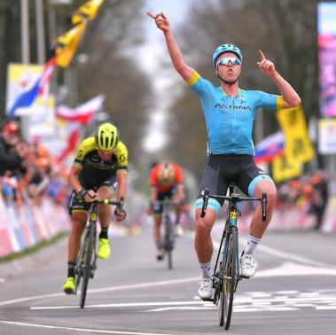

Sagan houdt de benen stil, maar **Gasparotto** probeert de jump te maken, hij komt heel dicht bij, maar de 2 bij halen lukt hem gewoonweg niet meer.

**Valgren wint overtuigend de sprint van Kreuziger, net voor Gasparotto die 3e wordt.**

Sagan wint de sprint om de 4e plaats, voor Valverde, Wellens en Alaphilippe.

Mooie overwinning van Valgren, die **ook “Het Nieuwsblad” al op zijn naam schreef.**

***De top 10 van De Amstel Gold Race 2018:***

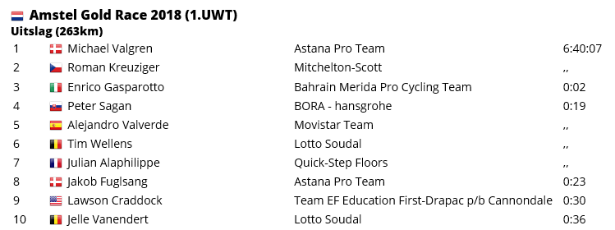

***Uit het peloton:***

Na de fout van Felix vorige week in de telling was er vreugde en ontsteltenis in het peloton.

Zo liet **Peter Adriaansen** het volgende optekenen:



Duidelijke praat, toch….?? ☺

Maar daar 180 graden tegenover schreef **Jan van Dun** vanmorgen het volgende in het Gastenboek op [www.hettourspelvanwestbrabant.nl](http://www.hettourspelvanwestbrabant.nl):



Tja, niet iedereen is het met elkaar eens blijkt wel…………………………. ☺ ☺ ☺

**Jules Theuns** las een stukje tekst net iets anders dan Felix, maar zo kun je het ook bekijken ☺



**Frank Dingemans** toont even zijn kennis van de Franse taal, maar is zeer in zijn nopjes met het scoreverloop. Frank ziet de zon al schijnen na Luik – Bastenaken- Luik………:



En ook **Nick ‘Magic’ Orlando** had nog een bijdrage:

Ha Felixie, (da’s weer eens wat anders dan Flexi…, red.)

Weer knap werk iedere keer je verslagen!! (Dank, dank, dank Magic…, red.)

Ik zag mezelf nog even voorbij komen in je laatste verslag (weinig positiefs hè…?, red.). En schreeuwt collega 1ste elftal begeleider Nicoot the farmer het idd uit van de daken dat tie op en top presteert.

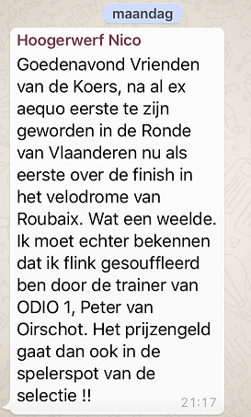

Uiteraard gun ik hem dat van harte. Wat tie minder hard van de daken schreeuwt is hoe tie eigenlijk zijn deelnamelijstje heeft samengesteld. (Dat schreeuwt ie inmiddels ook van de daken, waarvan akte………, red.)

☺ Dat zal em onvermijdelijk nog wel de nodige duiten gaan kosten denk ik.

Nog even over mezelf:

Tis idd …, lees "kwalitatief uitermate teleurstellend". (niks aan gelogen…., red.)

Maar ondanks dat heb ik na Parijs Roubaix toch een hele mooie sprong op de ranglijst gemaakt.

Wie weet waar dit nog kan eindigen. (In Luik natuurlijk…., red.) Je weet hè Felix, ik ben nou eenmaal een bescheiden slow starter hè. ☺ (we gaan kijken hoe je finisht….., red.)

Groeten, Nick Orlando Magic

Verder rustig in ons WARM TRAPPEN peloton, dus gaan we snel door naar……..

***De punten na De Amstel Gold Race:***

Door de winst van **Valgren Andersen** zijn enkele deelnemers binnen WARM TRAPPEN aardig in hun nopjes. Allereerst had **Roger Withagen** voor de Deen gekozen, maar ook zijn zoon **Ronald,** afgelopen zaterdag ook de Amstel Gold Race rijdende had Valgren in zijn lijstje staan, alsmede **Sander ‘garçonneke’ Kerstens** en **Johan de Bruijn**.

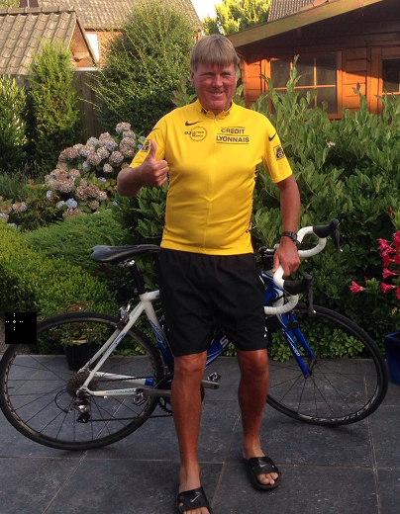

Hun score ging allemaal over de 45 punten heen.

Want ja, ook met **Peter Sagan, Alejandro Valverde, Tim Wellens en Julian Alaphilippe** werden punten gescoord.

**Roger Withagen** was spekkoper gisteren. Roger pakte de

dagprijs met **61 punten** had al deze 5 renners in zijn lijst staan.

Voor de grote man van de laatste weken: **Nico ‘De Farmer’ Hoogerwerf** waren de druiven redelijk zuur. Hij scoorde **slechts 12 puntjes** en duikelt een eindje naar

Roger poseerde al in het geel……….. beneden.

Bovenin is het wel spannend.



**Jules Theuns** behoudt nog steeds de leiding in het algemeen klassement, maar **Steenbergenaar Jan van Dun**, oud-collega van Felix komt wat dichterbij. Om nog maar te zwijgen van **Frank Dingemans**, die komt nog harder dichterbij…….

Zal weer wel wat Franse taal op gaan leveren………………….. ☺

Het is ook opletten op **John Verbraeken** die vorige week zijn dagprijs nog in moest leveren. Hij komt de top 10 in op plaats 7 (gedeeld met **Jan Bus**).

Ook Roger Withagen meldt zich in de top 10. Hij staat op 10.

**Onderin** met name slechte tijden voor **Corné Lodiers**, Corné is de enige die nog onder de 100 punten staat.

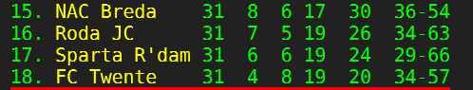

Ook van **Jos ‘the Boss’ Bogers** had Felix meer verwacht, maar Felix denk dat Jos wel gelukkig wordt als zijn Vivoo donderdag van ODIO zou winnen…………….

Hier zullen we het verder maar even bij laten.

We gaan verder naar……, zie volgende pagina ☺:

**De stand na 5 klassiekers:**

|  |  |  |  |  |  |  |  |
| --- | --- | --- | --- | --- | --- | --- | --- |
|  | **WARM TRAPPEN 2018: stand na de Amstel Gold Race** | | | | | | |
|  | **Naam** | **Milaan - San Remo** | **Gent - Wevelgem** | **Ronde van Vlaanderen** | **Parijs - Roubaix** | **Amstel Gold Race** | **Sub-totaal** |
| **1** | **Jules Theuns** | **25** | **49** | **68** | **63** | **22** | **227** |
| **2** | **Jan van Dun** | **30** | **41** | **59** | **61** | **28** | **219** |
| **3** | **Frank Dingemans** | **24** | **41** | **62** | **53** | **36** | **216** |
| **4** | **Erik v.d. Lee** | **30** | **41** | **59** | **61** | **22** | **213** |
| **5** | **Willy van As** | **24** | **44** | **60** | **55** | **28** | **211** |
| **6** | **Jan Schuurbiers** | **51** | **25** | **59** | **53** | **18** | **206** |
| **7** | **John Verbraeken** | **21** | **30** | **50** | **65** | **36** | **202** |
|  | **Jan Bus** | **42** | **61** | **34** | **37** | **28** | **202** |
| **9** | **Marc Nuijten** | **43** | **51** | **40** | **47** | **18** | **199** |
| **10** | **Roger Withagen** | **9** | **27** | **52** | **47** | **61** | **196** |
| **11** | **Arthur v.d. Goor** | **42** | **61** | **37** | **37** | **18** | **195** |
|  | **Nico Hoogerwerf** | **9** | **35** | **68** | **71** | **12** | **195** |
| **13** | **Rob van Haperen** | **20** | **33** | **59** | **53** | **28** | **193** |
| **14** | **Niek Iversen** | **20** | **28** | **60** | **55** | **28** | **191** |
| **15** | **Richard Slabbekoorn** | **14** | **25** | **62** | **53** | **36** | **190** |
| **16** | **Johan Mathijssen** | **8** | **25** | **59** | **61** | **30** | **183** |
|  | **Liesbeth Clarijs** | **49** | **41** | **34** | **37** | **22** | **183** |
| **18** | **Mark Almekinders** | **14** | **25** | **46** | **61** | **36** | **182** |
|  | **Tommie Withagen** | **14** | **25** | **62** | **53** | **28** | **182** |
| **20** | **Johan de Bruyn** | **15** | **27** | **39** | **47** | **53** | **181** |
|  | **Jelle Goossens** | **30** | **41** | **37** | **45** | **28** | **181** |
| **22** | **Mark Alberti** | **8** | **25** | **62** | **61** | **22** | **178** |
| **23** | **Sjaak v.d. Berg** | **24** | **41** | **37** | **45** | **28** | **175** |
|  | **Lucien Klerkx** | **20** | **53** | **37** | **37** | **28** | **175** |
| **25** | **Ronald Withagen** | **10** | **25** | **49** | **37** | **53** | **174** |
|  | **Marc Augustijn** | **30** | **47** | **34** | **45** | **18** | **174** |
| **27** | **Sander Kerstens** | **14** | **25** | **49** | **37** | **47** | **172** |
| **28** | **Perry Clarijs** | **21** | **35** | **27** | **55** | **28** | **166** |
| **29** | **Henny v.d. Lee** | **30** | **41** | **21** | **45** | **28** | **165** |
| **30** | **Annette de Mooij** | **8** | **25** | **46** | **53** | **30** | **162** |
| **31** | **Wim Hendrickx** | **8** | **33** | **37** | **45** | **36** | **159** |
|  | **Niels Adriaansen** | **17** | **27** | **40** | **47** | **28** | **159** |
| **33** | **Roger Groffen** | **11** | **35** | **43** | **47** | **22** | **158** |
| **34** | **John Kerstens** | **9** | **33** | **40** | **47** | **28** | **157** |
| **35** | **Peter Palinkcx** | **10** | **31** | **34** | **45** | **36** | **156** |
| **36** | **Kim Paulussen** | **20** | **28** | **38** | **47** | **22** | **155** |
| **37** | **Rien Brans** | **22** | **25** | **34** | **45** | **28** | **154** |
|  | **Jac Borremans** | **20** | **29** | **40** | **47** | **18** | **154** |
| **39** | **Casper Pruijn** | **14** | **45** | **34** | **37** | **22** | **152** |
|  | **Martijn v.d. Berg** | **14** | **29** | **40** | **47** | **22** | **152** |
| **41** | **John van der Poel** | **26** | **25** | **34** | **37** | **28** | **150** |
|  | **Coen Pijpers** | **15** | **35** | **27** | **55** | **18** | **150** |
| **43** | **Piet Vermeulen** | **9** | **47** | **27** | **47** | **18** | **148** |
| **44** | **René v.d. Bogaert** | **14** | **28** | **38** | **39** | **28** | **147** |
|  | **Eric Goossens** | **14** | **31** | **37** | **37** | **28** | **147** |
| **46** | **Erik Roest** | **14** | **28** | **35** | **39** | **28** | **144** |
|  | **Corné Bolluijt** | **26** | **25** | **34** | **37** | **22** | **144** |
| **48** | **Peter Adriaansen** | **8** | **33** | **34** | **37** | **28** | **140** |
| **49** | **Kees van Tiggelen** | **20** | **25** | **37** | **37** | **20** | **139** |
| **50** | **Nick Orlando** | **15** | **27** | **24** | **47** | **22** | **135** |
| **51** | **Martine vd Nieuwenhuijzen** | **33** | **33** | **18** | **37** | **12** | **133** |
| **52** | **Jos Bogers** | **14** | **25** | **34** | **37** | **22** | **132** |
| **53** | **Corné Lodiers** | **36** | **24** | **10** | **12** | **16** | **98** |

En zo gaan we weer op weg naar de volgende klassieker; de eerste van de 2 Waalse, want:

***Woensdag gaan we al weer verder met……….: De Waalse Pijl***

Overmorgen staat de voorlaatste klassieker al weer op het programma**: De Waalse Pijl**. In de Belgische Ardennen wordt dan de eerste van twee klassiekers binnen een week verreden.

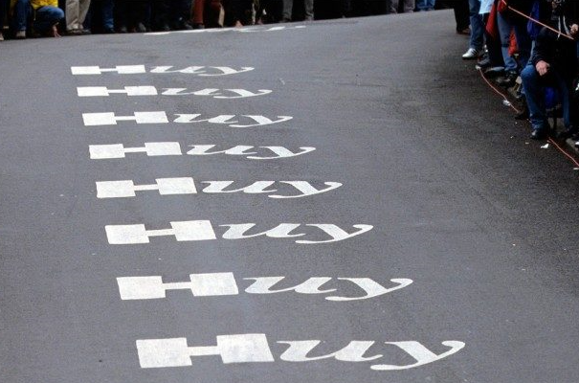

Gestart wordt in **Seraing** rond de klok van half 12. Dan gaan de renners **198,5 kilometer** op pad. Onderweg komen ze 11 hellingen tegen waarvan 3 keer de verschrikkelijke **Muur van Huy.**

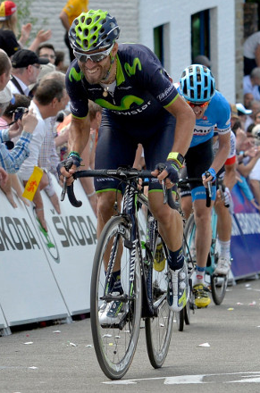

Die berg is ook het slotakkoord van deze Klassieker waar beslist wordt weer de sterkste klimmersbenen heeft.

Dat alles weten we om ongeveer half 5 in Huy.

Dan weten we ook wie de opvolger wordt van **Alejandro Valverde**, die er niet alleen vorig jaar won, maar ook de 3 jaren ervoor………………..

Tot later deze week!!

